Jean-Baptiste Debret na discografia da telenovela Escrava Isaura

A obra “Escrava Isaura”, escrita pelo poeta e romancista Bernardo Guimarães, em 1875, nos tempos de campanha abolicionista, relata as desventuras da personagem Isaura, uma escrava branca e de caráter nobre que anseia por sua liberdade. A adaptação da obra literária para telenovela foi realizada cerca de um século depois pelo novelista Gilberto Braga, com a direção de Milton Gonçalves e de Herval Rossano. estruturada em cem capítulos, ela foi disponibilizada pela empresa brasileira Rede Globo aos telespectadores no período de 11 de outubro de 1976 a 05 de fevereiro de 1977, no horário das 18 horas, da grade de programação semanal da emissora.
Escrava Isaura foi a novela mais reprisada pela Rede Globo em âmbito nacional e internacional, exibida cinco vezes no Brasil, conquistou o público de oitenta países.
O romance literário do escritor Bernardo Guimarães foi publicado, pela primeira vez, em versão folhetim, no jornal Constitucional de Ouro Preto, e sua primeira edição em livro foi veiculada em 1875, pela editora Garnier do Rio de Janeiro. A história se passa em uma suntuosa fazenda no município de Campos dos Goytacazes, à margem do Paraíba, norte do Rio de Janeiro. O título do romance se refere a personagem principal da trama, Isaura, escrava branca, que nasceu antes da Lei do Ventre Livre, fruto da relação do português feitor Miguel, com a escrava Juliana, descrita como mulata abusada sexualmente pelo Sr. Almeida, dono da propriedade e pai de Leôncio. Após a morte da mãe dela e da expulsão de seu pai daquele lugar, Isaura passou a ser criada pela esposa do Sr. Almeida, que lhe proporcionou acesso a educação, digna de uma senhorita da alta sociedade, contudo, Isaura permanece na condição de escrava.
Após o falecimento do casal proprietário das terras, elas são herdadas por seu filho, personagem casado com Malvina, situação que não o impede de perseguir Isaura. No decorrer da trama o pai de Isaura tenta comprá-la, mas Leôncio se recusa a vendê-la, por consequência, Isaura foge para o Recife, onde vai encontrar seu verdadeiro amor, o jovem abolicionista Álvaro. Todavia, durante um baile, ela é descoberta como escrava fugida e volta capturada para o Rio de Janeiro. Como punição Leôncio aceita lhe conceder a liberdade, em troca, Isaura teria que se casar com Belchior, um jardineiro que vivia na fazenda. Com a trama se encaminhando para o final, no dia do casamento, Álvaro descobre a falência de Leôncio, adquire suas dívidas e se apodera de todos os seus bens, portanto, Isaura acaba lhe pertencendo por direito. Leôncio transtornado com a situação comete suicídio, Álvaro e Isaura terminam a história juntos e felizes.
O estilo literário adotado por Guimarães é o da segunda geração do romantismo, o regionalismo romântico. Seu romance e sua trajetória intelectual nos remetem ao final do século XIX, durante os primeiros anos do reinado de D. Pedro II e quatro anos após a promulgação da Lei do Ventre Livre, período marcado pela difusão dos movimentos abolicionista no Brasil, que conquistou e mobilizou diversos intelectuais, que refletiram em suas obras o pensamento da elite intelectual abolicionista de seu tempo. A partir das memórias de Guimarães, apresentadas através do seu romance, conhecemos um testemunho relevante de seu tempo e as memórias desta sociedade oitocentista.
Cerca de cem anos depois, mais precisamente em onze de outubro de 1976, a obra de Guimarães foi revisitada e adaptada para a televisão, no formato de telenovela, pelo então crítico de cinema, teatro e escritor Gilberto Braga – como assinalamos anteriormente. Na adaptação Isaura foi interpretada pela atriz Lucélia Santos, personagem que marcou sua estreia na televisão. As sequências externas foram gravadas em autênticas fazendas do século XIX, assim como, a cenografia e o figurino foram baseados em pesquisas históricas.
A obra antes de se tornar uma telenovela foi adaptada três vezes para o cinema mudo, em 1917 por Tarquínio Garbini, em 1922 por Luiz de Barros, e em 1929 por Antônio Marques da Costa. A quarta versão foi produzida para o cinema falado em 1949, apresentando diversas estrelas da companhia Atlântida Cinematográfica, tendo no papel de Isaura a atriz Fada Santoro, com direção de Eurides Ramos.
Se considerarmos que as telenovelas podem ser tomadas como representações do momento político ou como registros subjetivos do comportamento social, poderemos tomá-las como fonte para a pesquisa histórica, porém, ainda teremos que lembrar que as telenovelas devem ser analisadas no contexto de sua produção e veiculação, ou seja, como produto da indústria da cultura. Ainda assim, poderíamos estudá-las tal qual sugerem os especialistas como formas de expressão artística reveladoras de características socioculturais do Brasil? Têm sua origem nos folhetins do século XIX e na radionovela. Seu surgimento ocorreu no início da década de 1950, quase que simultaneamente com o surgimento da televisão, tornando-se sucesso de público a partir dos primeiros anos da década posterior. Em 1951, foi ao ar Sua Vida Me Pertence à primeira telenovela exibida pela TV Tupi. Durante os primeiros anos, a telenovela era um gênero experimental, sofrendo escassez de recursos financeiros e tecnológicos, sua produção era restrita para o Rio de Janeiro e São Paulo. Seus enredos eram baseados em radionovelas cubanas ou adaptados das telenovelas argentinas. A partir do início de 1960 as telenovelas ganham popularidade e o número de emissoras aumenta, entre elas se destacavam a TV Tupi, a TV Excelsior e a TV Globo. A adaptação de obras já conhecidas no cinema também eram sucesso garantido na televisão. Os profissionais aproveitaram as experiências sonoras do rádio e as visuais do cinema, reutilizando os scripts originais dos filmes para os programas da TV.
Nesse contexto de dramaturgia e adaptação é necessário levar em conta todos os agentes que participam da concepção da telenovela, entre eles: as emissoras, os escritores, diretores, equipe técnica, o mercado publicitário, o Estado, o meio artístico e os telespectadores.
Telenovela é coisa séria. Um produto de aceitação absoluta em todo continente americano. No Brasil, tornou-se um procedimento audiovisual diferenciado que resulta em um produto de acabamento esmerado, cuidadosamente detalhado em todo o processo e enriquecido por recursos técnicos sofisticados. (ALENCAR, 2002, p. 69).

A telenovela Escrava Isaura foi concebida durante o Regime Militar iniciado com o golpe civil-militar de 1964, e após a instauração do Ato Institucional Número 5. O sistema de censura organizado pelo Estado após o AI-5 passou a controlar todos os meios de comunicação com maior autoridade, principalmente os de maior popularidade, e os conteúdos das telenovelas passaram a ser observado com maior cuidado, o próprio Gilberto Braga passou pelos censores da Capital nacional ao iniciar o projeto de sua adaptação.
Quando comecei a escrever Escrava Isaura, fui chamado a Brasília para conversar, porque eles achavam a novela perigosa. Então, na reunião com censores, ficou mais ou menos estabelecido que eu podia escrever A Escrava Isaura, mas que não poderia falar de escravo. Uma censora me disse que a escravatura tinha sido uma mancha negra na história do Brasil, e que não deveria ser lembrada – aliás, segundo ela, o ideal seria arrancar essa página dos livros didáticos; imagine então falar disso na novela das seis… […] Um censor falou que a novela podia despertar sentimentos racistas na netinha dele, porque ela via os brancos batendo nos escravos na televisão, e podia querer bater nas coleguinhas pretas dela. Aí eu disse ao censor que ele devia ver um psicólogo para a menina porque, se ela se identificava assim com os bandidos… De qualquer maneira, eu prometi falar o mínimo possível em escravo e falei o mínimo possível em escravo em A Escrava Isaura. (CASTRO, 1980).

Apesar dos contratempos inicias com o Estado, a repercussão da telenovela foi gigantesca, atraindo milhares de telespectadores diariamente, que acompanhavam a trajetória da mocinha branca escrava em busca de liberdade e do verdadeiro amor. Segundo Xavier (2007) a Escrava Isaura proporcionou a Rede Globo índices de audiência que superaram outras produções dramatúrgicas até então levadas à televisão brasileira e mundial. Desde sua primeira exibição no Brasil, essa versão já foi reapresentada quatro vezes pela Rede Globo e uma vez pela TV Mulher. A obra de Guimarães foi novamente adaptada pela Rede Record em 2004 com 167 capítulos, trazendo como personagem principal a atriz Bianca Rinaldi.
A composição da abertura da versão de 1976 é outro elemento importante e marcante da telenovela, pois remete a produção uma identidade. Segundo Florent (2008) produz no telespectador atento a expectativa de uma transposição modernizada desta aliança entre arte popular e reelaboração literária que caracteriza o romance de Guimarães.
A abertura da telenovela com 1 minuto de duração tem como tema a música Retirantes de Dorival Caymmi com seu famoso refrão “lerê, lerê” e as diversas aquarelas de Jean-Baptiste Debret. Embora o pintor não sendo citado em nenhum momento, podemos enumerar as obras que ilustram a abertura: “Castigo imposto aos negros – 1816-1831”; “Vendedor de flores e de fatias de coco – 1829”; “Uma senhora de algumas posses em sua casa – 1823”; “Desembargadores a caminho do Palácio da Justiça – 1826”; “Um jantar brasileiro – 1827”; “Negra com tatuagens vendendo cajus – 1827”; “Primeiras ocupações da manhã – 1826”; “Mercado de escravos na Rua do Valongo – 1816-1828”; “Voto d’uma missa pedida como esmola – 1826” e algumas aquarelas em movimento (animadas com efeitos especiais) como a “Cadeirinha de baiana – 1825”, entre outras.
No Brasil, as aberturas existem desde que as telenovelas surgiram e, inicialmente se inspiravam na abertura das radionovelas, que apresentavam o título, o patrocinador e o nome do autor e atores, ao som de uma canção de fundo, este formato de abertura foi adaptado pela televisão.
A trilha sonora da telenovela teria como capa de seu LP a aquarela de Debret “Uma senhora de algumas posses em sua casa – 1823”. A capa do disco também traz referências históricas, ao invés de apresentar os mocinhos da trama ou o elenco escalado, utiliza-se de uma pintura para sua ilustração. No mercado fonográfico as capas dos discos tornam-se o rosto das obras, constituindo a identidade dos cantores no campo artístico, no caso, como uma trilha sonora engloba uma série de artistas, é escolhida uma imagem que ilustre as características da obra. Embora as imagens de Debret tenham sido amplamente utilizadas pelos produtores da telenovela, as referências ao nome do artista francês não são mencionadas nem na abertura, nem na capa do disco.

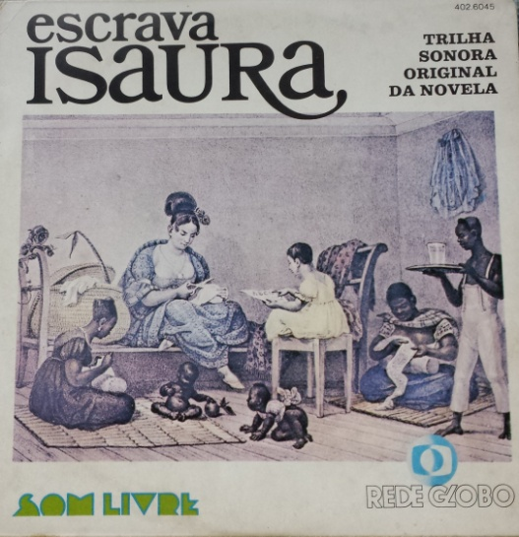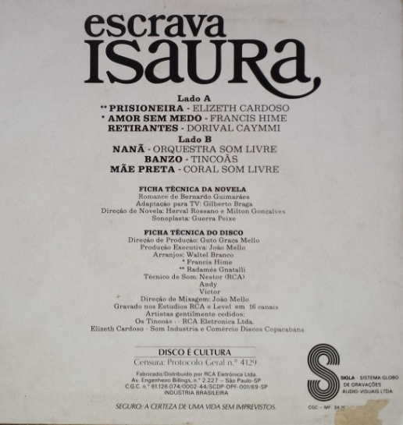
Figura 1: LP Trilha Sonora Original da Novela Escrava Isaura ¹
A obra original assinada por Debret e datada embaixo à esquerda, é de 1823, uma aquarela sobre papel inserida em sua obra “Voyage Pittoresque et Historique ao Brésil” – 1834-1839.
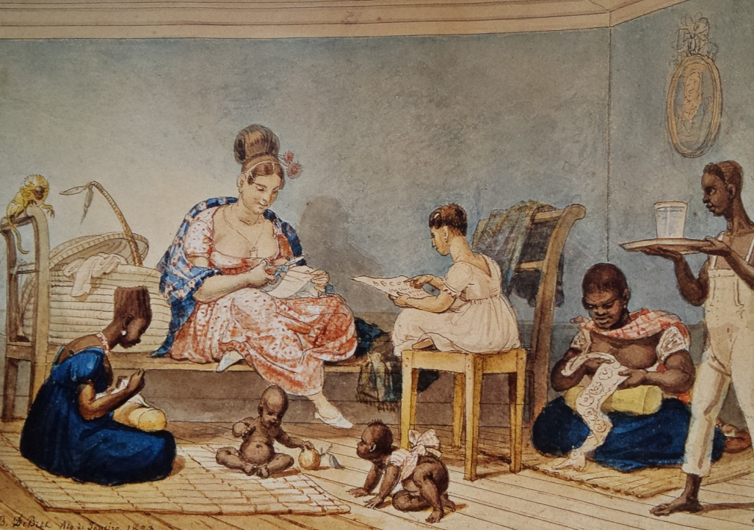
Figura 2: Uma senhora de algumas posses em sua casa. Aquarela sobre papel; 16,2 x 23 cm, Jean-Baptiste Debret, Rio de Janeiro – 1823. Museus Castro Maya, Rio de Janeiro.
Segundo afirma o próprio Debret, nas pranchas que acompanham as aquarelas:
O sistema dos governantes europeus, nas colônias portuguesas, tende constantemente a deixar a população brasileira privada de educação e isolada na escravidão de seus hábitos rotineiros. Isso levou a educação das senhoras ao simples cuidado de sua faina doméstica: assim, desde nossa chegada ao Rio de Janeiro, a timidez, resultado da falta de educação, reduziu as senhoras nas reuniões mais ou menos numerosas e, ainda mais, impediu toda espécie de comunicação com os estrangeiros. Então tentei captar essa solidão habitual desenhando uma mãe de família, de pequenas posses, em seu lar onde a encontramos sentada, como de hábitos, sobre sua marquesa (...), lugar que serve de dia como sofá fresco e cômodo em um país quente, para descansar o dia inteiro, sentada sobre as pernas, à maneira asiática. Imediatamente ao seu lado e bem ao seu alcance se encontra o gongá (paneiro) destinado a conter os trabalhos de costura; entreaberto, deixa à mostra, a extremidade do chicote enorme feito inteiramente de couro, instrumento de castigo com o qual os senhores ameaçam seus escravos a toda hora. Do mesmo lado, um pequeno mico-leão, preso por sua corrente a um dos encostos desse móvel, serve de inocente distração à sua dona (...). A criada de quarto, mulata, trabalha sentada no chão aos pés da madame – a senhora. É reconhecido o luxo e as prerrogativas dessa primeira escrava pelo comprimento de seus cabelos cardados, (...) penteado sem gosto e característico do escravo de uma casa pouco opulenta. A menina no centro à direita, pouco letrada, embora já crescida, conserva a mesma atitude de sua mãe, mas sentada numa cadeira bem menos cômoda, e esforça-se por ler as primeiras letras do alfabeto traçadas sobre um pedaço de papel. À direita, outra escrava, cujos cabelos cortados muito rentes revelam seu nível inferior. Avança do mesmo lado um moleque com um enorme copo de água, bebida frequentemente solicitada durante o dia para acalmar a sede devido ao abuso de alimentos apimentados. Os dois negrinhos, apenas na idade de engatinhar, que gozam no quarto da dona da casa, dos privilégios do mico-leão, experimentam suas forças na esteira da criada. (DEBRET, Jean-Baptiste, 1978, p.185- 186).

Com base nos relatos do artista, percebemos a diferença da rotina de uma senhora branca com a de uma escrava. Na composição da presente cena, Jean-Baptiste Debret retrata o interior de uma casa, uma das poucas cenas internas registradas pelo artista, a maioria de suas aquarelas mostram cenas exteriores, de ruas. Enquanto os homens ocupavam-se de seus afazeres fora de suas casas, como cuidar das terras, as típicas reuniões, entre outras coisas, as mulheres ocupavam-se de seus afazeres domésticos e só saíam de suas casas acompanhadas e em dias pré-estabelecidos. Observamos que a senhora está sentada em seu sofá bordando, enquanto a escrava sentada no chão costura.
O bordado envolve uma questão mais complexa: o bordado em si pode ser considerado como um ponto mais sofisticado, diferente do de costurar (uma tarefa comum que poderia ser realizada por uma escrava). O chicote sempre a mostra, releva nos tempos de escravidão o poder dos senhores e domínio sob seus servos. A menina sentada à direita, filha da senhora, segura em suas mãos um papel com as letras iniciais do alfabeto parecendo lê-lo para a mãe que provavelmente a alfabetiza. Outra escrava sentada no chão faz algum outro tipo de trabalho com um pano na mão, enquanto o escravo jovenzinho trás um copo d’água para refrescar a senhora e a menina. Os dois bebezinhos (filhos das escravas) engatinham na esteira e distraem-se, um brincando com uma fruta ao chão e o outro olhando fixamente para o macaquinho que está amarrado no encosto do móvel, possivelmente assim que crescerem mais um pouco já irão se ocupar de alguma tarefa pela casa, assim como os demais.
Era esse tipo de cena que Jean-Baptiste Debret encontrava no Rio de Janeiro na época em que viveu no Brasil. Nascido na França em 1768, Debret adquiriu experiências artísticas no ateliê de seu mestre e primo Jacques-Louis David, tomado pela pelos historiadores e críticos de arte como mestre do Neoclássico; após algumas viagens a Roma, o jovem Debret passou a auxiliar o pintor David na tela O Juramento dos Horácios (1785), obra com princípios claros do estilo Neoclássico. Mais tarde, Debret começa a pintar as suas próprias telas, onde exalta o período revolucionário francês e posteriormente as campanhas militares de Napoleão Bonaparte.
Parte significativa de toda a sua produção era encomendada pelo estado, portanto, quando se deu a queda do Império napoleônico em 1815 e o exílio de David para Bélgica, Debret ficou sem encomendas e enfrentou dificuldades financeiras. Neste momento, estava sendo organizada aquela que hoje denominamos “Missão Artística Francesa”, sob os comandos de Joachim Lebreton: artistas, artesãos, arquitetos, gravadores e seus familiares se reúnem e partem para uma viagem aos trópicos, chegando a terras brasileiras em março de 1816. Aqui, Debret torna-se pintor da corte de D. João VI, retratando todo o tipo de acontecimento que ocorria pelo reino.
O artista mostra um amadurecimento em suas obras, aos 48 anos de idade e com uma bagagem sólida artística trazida da Europa, Debret foi o integrante da “Missão” que mais permaneceu no Brasil. Durante quinze anos vivenciados nos trópicos, fora pintor, desenhista, gravador, decorador, professor e cenógrafo retratando toda a diversidade da flora, fauna e tipos humanos encontrados por aqui. O que mais chama a atenção nas obras de Jean-Baptiste Debret são as aproximadamente quinhentas aquarelas onde o artista retrata o cotidiano dos escravos, dos índios e dos brancos no Rio de Janeiro oitocentista. É através desta nova técnica (aquarela) e de obras com medidas menores, que Debret descobre a agilidade de seu traço, percebendo que o Neoclássico era um estilo impossível de se aplicar num país onde mais da metade da população era escrava ².
Todo o tipo de trabalho escravo foi registrado e comentado por Debret, incluindo também os açoites, as festas, os costumes, entre outros ocorridos. Quando o artista volta a Paris em 1831, reúne todas as suas aquarelas, as quais serviram de base para a publicação de seu livro “Viagem Pitoresca e Histórica ao Brasil”, publicado em três tomos entre os anos de 1834 e 1839. A obra de Debret é importante por retratar quase todo o século XIX brasileiro, sendo muito utilizada como referência do período.
Quase duzentos anos depois, são claramente perceptíveis as alusões às obras de Jean-Baptiste na abertura da telenovela Escrava Isaura, no figurino dos seus personagens, e principalmente na capa do LP com a trilha sonora da novela. Apesar da maior parte de seu legado sofrer uma banalização pela mídia, devido a não inclusão de seu nome e nem sequer uma menção na capa do disco ou mesmo na abertura da novela, Debret é hoje um dos pintores mais conhecidos do século XIX, revelando-se parte essencial da nossa História.
A Rede Record, que realizou também a adaptação da telenovela em 2004, também utilizou em sua abertura imagens das aquarelas debretianas. Usadas como mera ilustração e publicadas em tamanho reduzido, as obras do artista aparecem com alteração de cores, não acompanham legendas e muito menos trazem o nome de Jean-Baptiste Debret.
A capa do disco representada pela obra de Debret “Uma senhora de algumas posses em sua casa – 1823” legitima a obra de Bernardo Guimarães, o escritor que descreve a escrava Isaura como uma moça branca, pura e principalmente de caráter nobre, talvez tenha se inspirado na escrava à esquerda, localizada no canto da aquarela de Debret. Esta escrava é identificada pelo luxo de seus cabelos mais compridos (comparados à outra escrava à direita, a qual possui cabelos bem curtos, revelando seu nível inferior), utiliza um vestido mais elaborado comparado às roupas de outros escravos e também acessórios, como um colar e um par de brincos. E era exatamente assim que se portava Isaura, sempre com penteados nos cabelos, vestidos bonitos acompanhados de acessórios, sendo educada como uma dama da sociedade.
Esse grande conjunto composto pela obra de Guimarães, a telenovela de Gilberto Braga e o disco tema da novela revelam a importância da obra de Jean-Baptiste Debret para o estudo do período do XIX e referência de Brasil oitocentista, através das vestimentas, figurinos e situações presentes, vemos a obra de Debret viva até os dias atuais. Este conjunto de referências (romance literário, telenovela, LP e as obras debretianas), legitima historicamente e culturalmente a telenovela Escrava Isaura.

Notas:
- Era comum se encontrar até meados dos anos 1980, reproduzida na capa de todos os LPs editados no país, a inscrição: “Disco é Cultura”, imposta pelo protocolo geral da censura no. 4129. Não se tratava de afirmar que a música fosse parte da cultura, e sim que o disco fosse cultura, numa postura que indicava abertamente o aspecto coisificado da cultura, uma vez que esta passou a ter um valor baseado simplesmente na quantidade de bens materiais vendidos no mercado. (FENERICK, 2007, p. 03).
- Segundo Rodrigo Naves em A forma difícil: ensaios sobre a arte brasileira, “de um total de 79321 pessoas, 45,6% trabalhavam como escravos no Rio de Janeiro”. In NAVES, Rodrigo. A forma difícil: ensaios sobre a arte brasileira – São Paulo: Companhia das Letras, 2011, p. 75.

REFERÊNCIAS
ADORNO, Theodor; HORKHEIMER, Max. Dialética do esclarecimento: fragmentos filosóficos. Tradução: ALMEIDA, Guido Antônio. Rio de Janeiro, RJ: Jorge Zahar, 1997.
ALENCAR, Mauro. A Hollywood brasileira. Panorama da telenovela no Brasil. 2º edição. Rio de Janeiro. Editora SENAC Rio, 2004.
AUMONT, Jacques. A Imagem. Campinas: Papirus, 1995.
BALOGH, Anna Maria. Conjunções, Disjunções, Transmutações. Da literatura ao cinema e à TV. 2º edição. São Paulo, SP: Annablume, 2005.
BANDEIRA, Julio; LAGO, Pedro Corrêa. Debret e o Brasil: obra completa, 1816-1831. Rio de Janeiro: Editora Capivara, 2009.
BLADÉ, Rafael. La Estética de la Revolución – El Regalo del “Ciudadano” David. Revista Historia Y Vida, Barcelona, nº480, páginas 99-102, março de 2008.
CASTRO, Ruy. Playboy entrevista Gilberto Braga. Uma conversa franca sobre sexo, censura, dinheiro, sucesso, os bastidores da TV e o fantástico mundo da novela das oito, com o autor de Água Viva. Disponível em <http://members.tripod.com/dancin_days/entrevistas/playboy.htm >. Acesso em: 18 de Julho de 2013.
CHARTIER, Roger. A história ou a leitura do tempo. Belo Horizonte: Autêntica Editora, 2009.
________________. A História Cultural. Entre Práticas e Representações. Editoro Bertrand Brasil, 1998.
DEBRET, Jean-Baptiste, 1768-1848. Viagem Pitoresca e Histórica ao Brasil. - tradução e notas de Sérgio Milliet / apresentação de M. G. Ferri – Belo Horizonte: Ed. Itatiaia Limitada; São Paulo: Ed. da Universidade de São Paulo, 1978. Tomo I, volumes I e II.
____________________________. Viagem pitoresca e histórica ao Brasil. - tradução e notas de Sérgio Milliet, notícia biográfica de Rubens Borba de Moraes. São Paulo, Martins, Ed. da Universidade de São Paulo, 1972.
Tomo II, volume III.
___________________________. Caderno de Viagem. (Texto e Organização: Julio Bandeira), Rio de Janeiro: Editora Sextante Artes, 2006.
DIAS, Elaine. Pano de boca para a Coroação de D. Pedro I, de Jean Baptiste Debret. Revista Nossa História, Rio de Janeiro, nº 11, setembro de 2004.
____________. Correspondências entre Joachim Le Breton e a corte portuguesa na Europa: o nascimento da Missão Artística de 1816. Anais do Museu Paulista, São Paulo, v. 14, n. 12, p. 301-313, jul./dez. 2006.
NAVES, Rodrigo. Debret, o neoclassicismo e a escravidão. In A Forma Difícil: ensaios sobre a arte brasileira. São Paulo: Ática, 1996.
_______________. Três vezes Debret. Revista Nossa História, Rio de Janeiro, nº6, páginas 22-26, abril de 2004.
ESTEVES, José. (Org.). Diálogos Lusófonos: Literatura e Cinema. Centro de Estudos em Letras, Universidade de Trás-os-Montes e Alto Douro, 2008.
FENERICK, José Adriano. Vanguarda Paulista: Apontamentos para uma crítica musical. In: Revista de História e Estudos Culturais, Abril/Maio/Junho de 2007,
v.4, PV.4, p. 1-21, 2007. Disponível em: Acesso em 20 de Julho de 2012.
FLORENT, Adriana Coelho. A Escrava Isaura, do Romantismo Abolicionista à Fama Global. In: OLIVEIRA, Anabela; MOREIRA, Fernando; SANTOS, Idelette;
HALL, Stuart. A Identidade Cultural na pós-modernidade. Tradução: SILVA, Tomás Tadeu; LOURO, Guaracira Lopes. 7ª edição. Rio de Janeiro, RJ: DP&A Editora, 2002.
GUIMARÃES, Bernardo. A escrava Isaura. São Paulo, SP: Martin Claret, 2005.
GINZBURG, Carlo. Mitos, emblemas, sinais: morfologia e história. São Paulo – Companhia das Letras, 1989.
HAMBURGER, Esther. O Brasil Antenado. A sociedade da novela. Rio de Janeiro, RJ: Jorge Zahar Ed., 2005.
LE GOFF, Jacques. História e memória. Tradução: LEITÃO, Bernardo. Campinas, SP: UNICAMP, 2003.
MENEZES, Paulo Roberto Arruda de. A Trama das Imagens: Manifestos e Pinturas no Começo do Século XX. São Paulo: Editora da Universidade de São Paulo, 1997.
OLIVEIRA, Carla Mary S. O Cotidiano Oitocentista pelos olhos de Debret. Saeculum – Revista de História. João Pessoa, n° 19, jul/dez. 2008.
PELEGRINI, Sandra C. A. Dimensões da imagem. Maringá: EDUEM, 2005.
PELEGRINI, Sandra C. A. Manifestações Culturais nos anos 60: Um destaque à problematização da palavra na poesia concreta. Revista História Regional. 2007.
___________________. A Teledramaturgia de Oduvaldo Vianna Filho: da tragédia ao humor – a utopia da politização do cotidiano. 2000. Tese (Doutorado) – Pós-Graduação em História Social da Universidade de São Paulo (USP), São Paulo, 2000.
SCHWARCZ, Lilia Moritz. O Sol do Brasil. Nicolas-Antoine Taunay e as desventuras dos artistas franceses na corte de D. João. São Paulo: Companhia das Letras, 2008.
________________________. As Barbas do Imperador. D. Pedro II, um monarca nos trópicos, São Paulo, Companhia das Letras, 1998.
STAROBINSKI, Jean. 1789: Os Emblemas da Razão. Tradução Maria Lucia Machado. São Paulo: Companhia das Letras, 1988.
TREVISAN, Anderson Ricardo. Velhas Imagens, novos problemas. A redescoberta de Debret no Brasil Modernista (1930-1945). 2011. Tese (Doutorado) – Pós-Graduação em Sociologia da Universidade de São Paulo (USP), São Paulo, 2011.
XAVIER, Nilson. Almanaque da televisão brasileira. São Paulo, SP: Panda Books, 2007.

